Как выглядят дата-центры Google
Как правило, информация о центрах обработки данных всегда окутана тайной, так как именно это место является мозгами технологических компаний. Компания Google, напротив, решила поделиться фотографиями своих дата-центров, которые располагаются в штатах Аойва, Орегон, Джорджия, Южная Каролина, а также в Финляндии и Бельгии. Компания работала над их созданием более 12 лет.
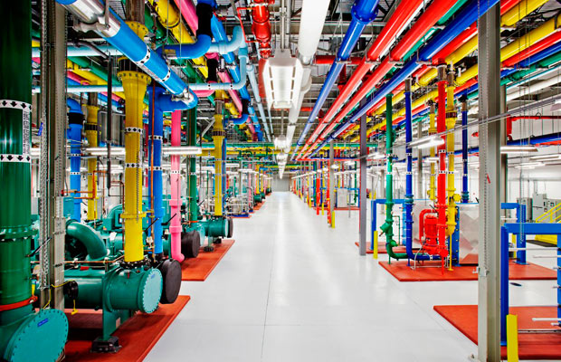
Каждый центр оснащен эффективными возобновляемыми источниками энергии и является полностью экологически чистым.
По словам Google, когда вы заходите на их сайт, то становитесь участником самой мощной и огромной Сети во Вселенной. Глядя на следующие фотографии, тяжело не согласиться с этим утверждением.
Наш тур начинается за пределами одного из центров обработки данных Google, в городе Омаха, штат Айова. Вы видите, что рядом с дата-центром спокойно разгуливает семейство оленей.
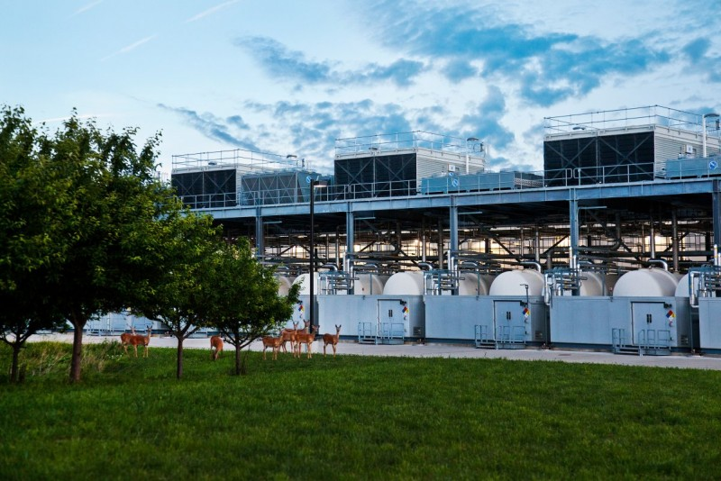
Дата-центр в штате Айова имеет площадь более 10 000 квадратных метров. Внутри его расположены серверы, которые обрабатывают поисковые запросы YouTube и хранят видео сервиса.
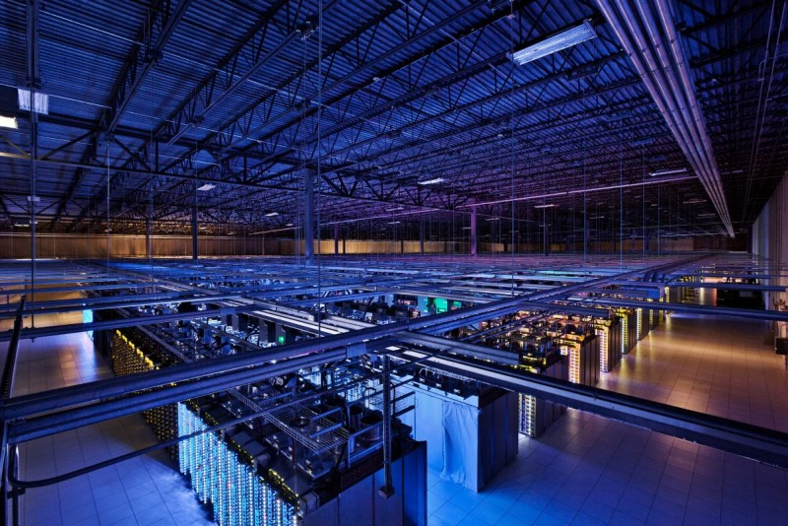
Обратите внимание, насколько он огромный!

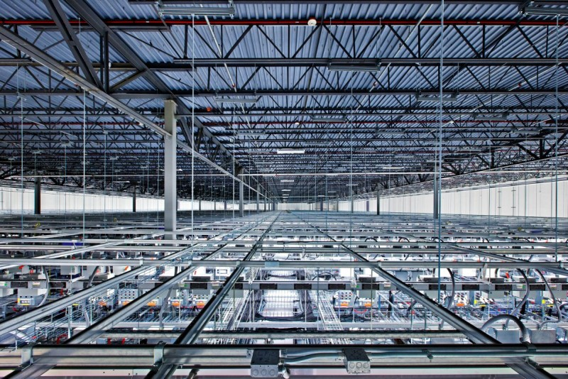
В сетевом корпусе установлено огромное количество маршрутизаторов и коммуникаторов, позволяющих осуществлять обработку данных и обмениваться информацией друг с другом. Отметим, что сеть, которая связывает ресурсы, работает со скоростью в 200 000 раз превышающей скорость домашнего интернета.

А вот как выглядит изнутри дата-центр в штате Джорджия. Обратите внимание на разноцветные трубы, они предназначены для водяного охлаждения объекта. Этот центр настолько огромен, что сотрудники передвигаются по нему на велосипедах.
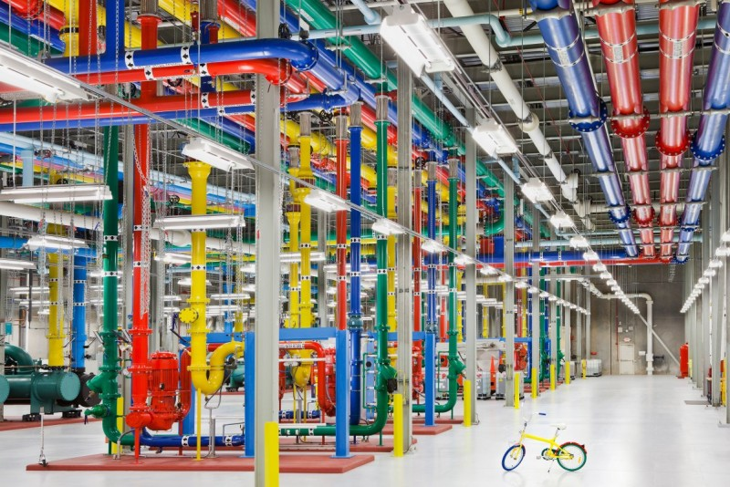
Google сохраняет в трубах очень высокое давление, на случай, если вдруг произойдет возгорание. Вода в них на всякий случай очищается и фильтруется, дабы не произошло загрязнение объекта.

Синие светодиоды на каждом сервере уведомляют сотрудников о том, что все идет гладко. Google приобрела 1000 мегаватт возобновляемой энергии для питания этих центров обработки данных.
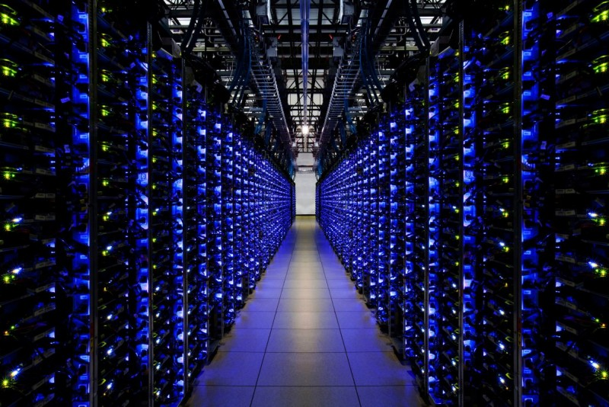

На этом снимке вы можете видеть, что вышедшие из строя жесткие диски удаляются на месте. Google говорит, что это делается специально для того, что бы пользовательские данные всегда оставались в безопасности.
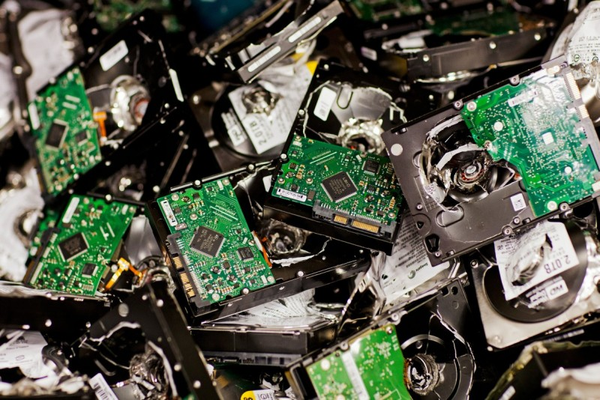

А так выглядит место для резервного копирования информации. Рука робота помогает найти ту или иную кассету, когда она понадобилась сотруднику. Каждая лента имеет собственный штрих-код, который облегчает поиск.
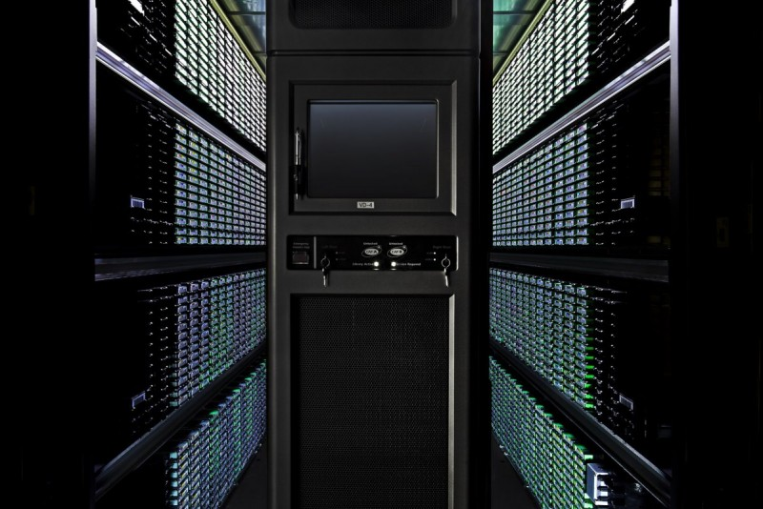

Это редкий вид задней части серверов. Вы можете увидеть множество вентиляторов, которые вытягивают горячий воздух с серверов и всасывают охлажденный.

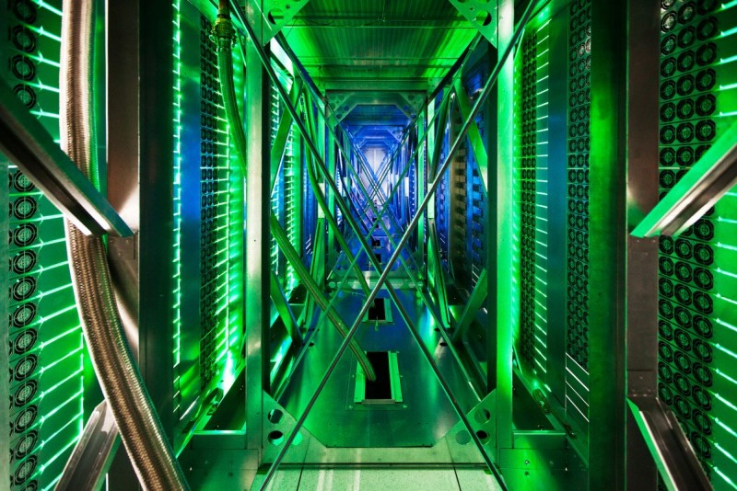

Прекрасный вид дата-центра компании Google в Финляндии, который располагается на берегу замерзшего залива. В прошлом в этом здании располагался бумажный комбинат.
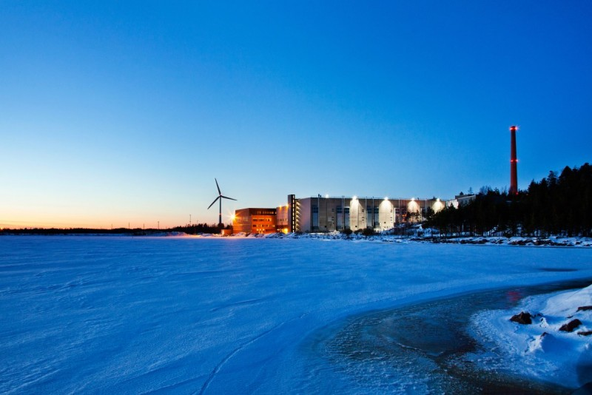

Так выглядит дата-центр в Финляндии изнутри. Для обеспечения бесперебойной работы серверов требуется массивное пространство. Центры обработки данных компании Google используют на 50% меньше энергии, чем аналогичные центры других компаний.
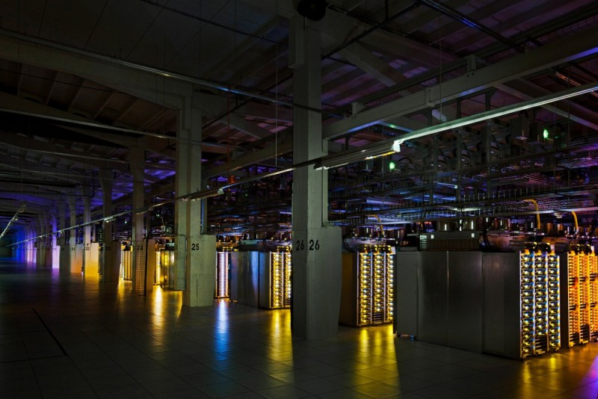

Серверы таких размеров вырабатывают огромное количество тепла. Для их охлаждения Google использует морскую воду из Финского залива. Ее вполне хватает для качественного охлаждения.
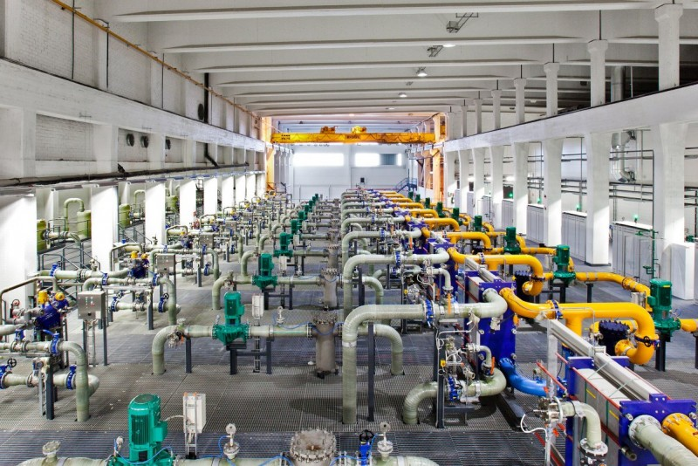

https://yandex.ru/company/technologies/datacenter ЦОД ЯНДЕКСА

